

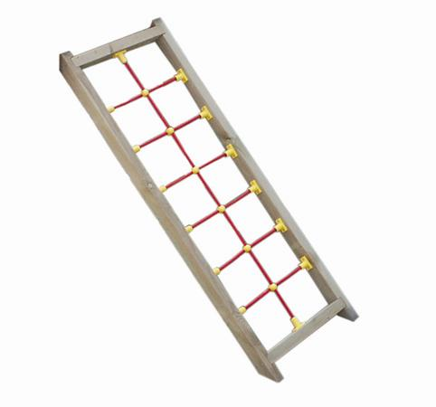

Descrizione:

Arrampicata a rete, composta da un telaio il pino

nordico. La parte centrale è composta da cavi in

acciaio tra loro collegati e resi stabili da elementi in

plastica rigida colorata e atossica.

Permettono svariati applicazioni ludiche durante le ore

di gioco.

Catalogo: Arredi e Giochi da Esterni

Codice: EP0234X

Categoria: Accessori e ricambistica